Информирование родителей о медицинском тестировании обучающихся образовательных учреждений, направленном на раннее (своевременное) выявление немедицинского потребления наркотических средств и психотропных веществ.

Медицинское тестирование обучающихся образовательных учреждений направлено на раннее (своевременное) выявление немедицинского потребления наркотических средств и психотропных веществ и является одной из форм первичной профилактики наркомании. Тестирование проводится силами медицинских работников государственных учреждений здравоохранения наркологического профиля и муниципальных учреждений здравоохранения в тесном сотрудничестве с педагогическими работниками общеобразовательных школ.
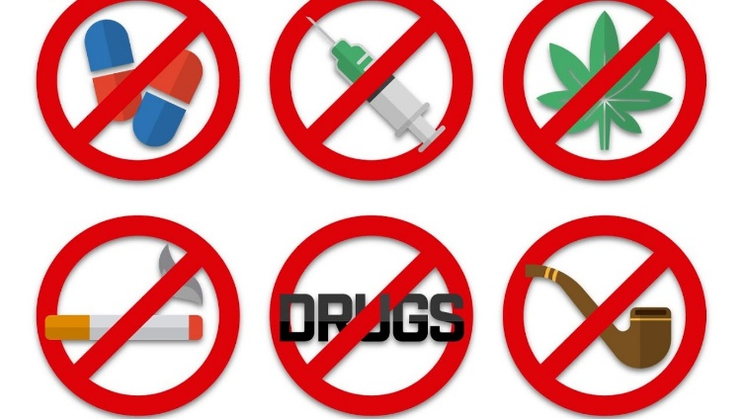
Цели проведения тестирования учащихся на предмет немедицинского потребления психоактивных веществ:
- Получение объективных данных о распространенности потребления психоактивных веществ (сбор биологического материала)
- Предупреждение распространения потребления наркотических веществ среди учащихся.

Для родителей - это шанс вовремя, до наступления сформированной зависимости, узнать о проблемах ребенка и помочь ему справиться с бедой.
Медицинскому тестированию подлежат обучающиеся общеобразовательных организаций в возрасте от 13 лет и старше.
Тестирование проводится при наличии информированного согласия в письменной форме обучающихся, достигших возраста пятнадцати лет, либо информированного согласия в письменной форме одного из родителей (законного представителя) обучающихся, не достигших возраста пятнадцати лет.
Тестирование является добровольным.
Результаты тестирования никому не разглашаются и доводятся только до родителей(законных их представителей)!!!

